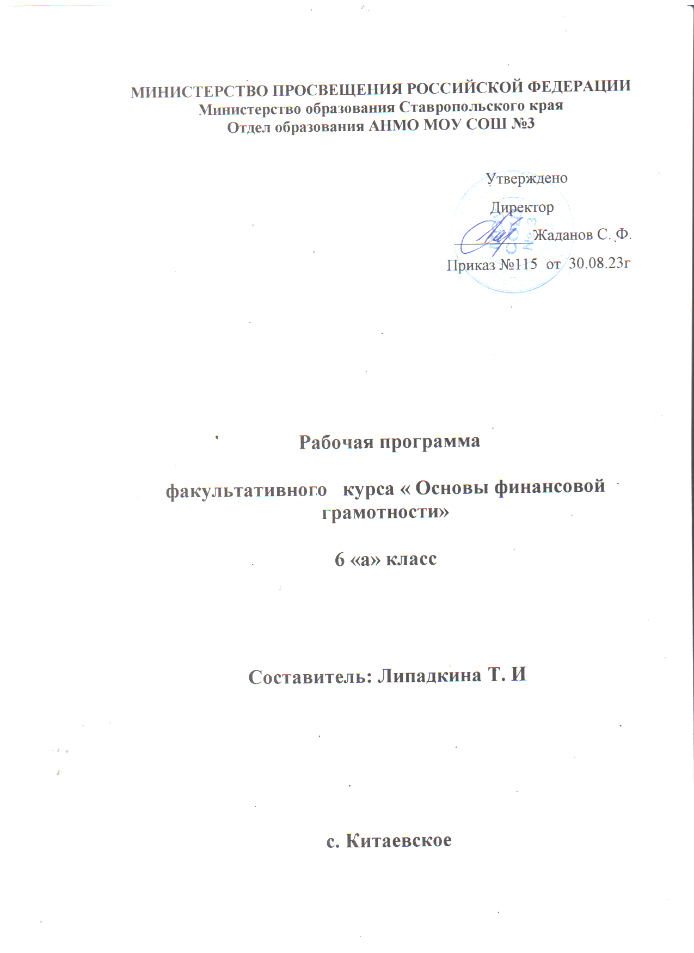
Пояснительная записка

6 класс
Календарно тематическое планирование разработано на основе учебной программы для. 5–7 классы общеобразоват. орг. / Е. А. Вигдорчик, И. В. Липсиц, Ю. Н. Корлюгова. М.: «ВИТА-ПРЕСС» - 2018.
Целями изучения курса «Финансовая грамотность» выступают формирование активной жизненной позиции, развитие экономического образа мышления, воспитание ответственности и нравственного поведении в области экономических отношений в семье и обществе, приобретение опыта применения полученных знаний и умений для решения элементарных вопросов в области экономики семьи.
Основные содержательные линии курса:
- Деньги, современные деньги России и других стран;
- Семейный бюджет, хозяйственная деятельность семьи.
- Кредиты. Виды кредитов.
- Социальные пособия.
Планируемые результаты
Личностными результатами изучение курса «Финансовая грамотность» являются:
- умение грамотно распоряжаться деньгами.
- овладение начальными навыками адаптации в мире финансовых отношений: сопоставление доходов и расходов;
- развитие самостоятельности и личной ответственности за свои поступки; планирование собственного бюджета, предложение вариантов собственного заработка;
- развитие навыков сотрудничества с взрослыми и сверстниками в разных игровых и реальных экономических ситуациях; участие в принятии решение о семейном бюджете.
Требования к предметным результатам освоения курса:
- овладение понятиями: деньги и денежная масса, покупательная способность денег, благосостояние семьи, профицит и дефицит семейного бюджета, банк, финансовое планирование, социальные выплаты.
Метапредметными результатами изучения курса «Финансовая грамотность» являются:
Познавательные:
• освоение способов решения проблем творческого и поискового характера;
• использование различных способов поиска, сбора, обработки, анализа, организации, передачи и интерпретации информации; поиск информации в газетах, журналах, на интернет-сайтах и проведение простых опросов и интервью;
• формирование умений представлять информацию в зависимости от поставленных задач в виде таблицы, схемы;
• овладение логическими действиями сравнения, анализа, обобщения, классификации, установления аналогий и причинно-следственных связей, построения рассуждений, отнесения к известным понятиям;
• овладение базовыми предметными и межпредметными понятиями.
Регулятивные:
• понимание цели своих действий;
• планирование действия с помощью учителя и самостоятельно;
• проявление познавательной и творческой инициативы;
• оценка правильности выполнения действий; самооценка и взаимооценка;
• адекватное восприятие предложений товарищей, учителей, родителей.
Коммуникативные:
• составление текстов в устной и письменной формах;
• готовность слушать собеседника и вести диалог;
• готовность признавать возможность существования различных точек зрения и права каждого иметь свою;
• умение излагать своё мнение, аргументировать свою точку зрения и давать оценку событий;
• определение общей цели и путей её достижения; умение договариваться о распределении функций и ролей в совместной деятельности, осуществлять взаимный контроль в совместной деятельности, адекватно оценивать собственное поведение и поведение окружающих.
Предметными: результатами изучения курса «Финансовая грамотность» являются:
• понимание основных принципов экономической жизни общества: представление о роли денег в семье и обществе, о причинах и последствиях изменения доходов и расходов семьи;
• понимание и правильное использование экономических терминов;
• освоение приёмов работы с экономической информацией, её осмысление; проведение простых финансовых расчётов.
• приобретение знаний и опыта применения полученных знаний и умений для решения типичных задач в области семейной экономики: знание источников доходов и направлений расходов семьи и умение составлять простой семейный бюджет;
• определение элементарных проблем в области семейных финансов и нахождение путей их решения;
• развитие кругозора в области экономической жизни общества и формирование познавательного интереса к изучению общественных дисциплин.

Метапредметными результатами изучения курса «Финансовая грамотность» являются:
Познавательные:
• освоение способов решения проблем творческого и поискового характера;
• использование различных способов поиска, сбора, обработки и анализа, организации, передачи и интерпретации информации; поиск информации в газетах, журналах, на интернет-сайтах;
• формирование умений представлять информацию в зависимости от поставленных задач в виде таблицы, схемы;
• овладение логическими действиями сравнения, анализа, обобщения, классификации, установления аналогий и причинно-следственных связей, построения рассуждений, отнесения к известным понятиям;
• овладение базовыми предметными и межпредметными понятиями.
Регулятивные:
• понимание цели своих действий;
• планирование действия с помощью учителя и самостоятельно;
• проявление познавательной и творческой инициативы;
• оценка правильности выполнения действий; самооценка и взаимооценка;
• адекватное восприятие предложений товарищей, учителей, родителей.
Коммуникативные:
• составление текстов в устной и письменной формах;
• готовность слушать собеседника и вести диалог;
• готовность признавать возможность существования различных точек зрения и права каждого иметь свою;
• умение излагать своё мнение, аргументировать свою точку зрения и давать оценку событий;
• определение общей цели и путей её достижения; умение договариваться о распределении функций и ролей в совместной деятельности, осуществлять взаимный контроль в совместной деятельности, адекватно оценивать собственное поведение и поведение окружающих.
Предметными: результатами изучения курса «Финансовая грамотность» являются:
• понимание основных принципов экономической жизни общества: представление о роли денег в семье и обществе, о причинах и последствиях изменения доходов и расходов семьи;
• понимание и правильное использование экономических терминов;
• освоение приёмов работы с экономической информацией, её осмысление; проведение простых финансовых расчётов.
• приобретение знаний и опыта применения полученных знаний и умений для решения типичных задач в области семейной экономики: знание источников доходов и направлений расходов семьи и умение составлять простой семейный бюджет;
• определение элементарных проблем в области семейных финансов и нахождение путей их решения;
• развитие кругозора в области экономической жизни общества и формирование познавательного интереса к изучению общественных дисциплин.
Е

6 КЛАСС
Выпускник научится:
- понимать и правильно использовать экономические термины.
- проведение простых финансовых расчётов.
Выпускник получит возможность научиться:
- составлять алгоритмы для решения практических задач;
- анализировать и оценивать с позиции экономических знаний сложившиеся
практики и модели поведения потребителя.

6 класс (17 часов)
Раздел 1. Основная проблема экономики
Познавательная беседа «Понятие и параметры выбора». Решение экономических задач «Альтернативная стоимость». Практическая работа «Сетка принятия решения».
Раздел 2. Без чего не может обойтись рынок
Познавательная беседа «Частная собственность». Сюжетно-ролевая игра «Конкуренция».
Раздел 3. Формы организации бизнеса
Познавательная беседа «Единоличное владение». Деловая игра «Товарищество (ТО и ТОО)». Ролевая игра «Акционерное общество». Мини-проект «Организация фирмы».
Раздел 4. Знакомство с бизнес-планом
Мини-проект «Знакомство с бизнес-планом». Решение практических задач «Организация фирмы». Решение экономических задач «Составление бизнес-плана». Творческое задание «Реклама». Ролевая игра «Работа фирмы». Решение экономических задач «Распродажа продукции. Подсчет прибыли».
Раздел 5. Ты – потребитель
Работа с документами «Права потребителя». Правовая консультация «Как и где потребитель может защитить свои права». Практическая работа «Знакомство со штрих – кодами». Конкурс на самое экономное использование ресурсов.
Раздел 6. Законы спроса и предложения
Аналитическая работа «Закон спроса». Решение экономических задач «Кривая спроса». Практическая работа «Закон предложения». Решение экономических задач «Кривая предложения».
Раздел 7. Рыночное равновесие
Познавательная беседа «Рыночное равновесие». Решение экономических задач «Дефицит и избыток на рынке».
Раздел 8. Возникновение банков
Интерактивная беседа «Банковские услуги: кредит, депозит». Практическая работа «Заем, виды займов».
Раздел 9. Потребитель финансовых услуг
Деловая игра «Работа банка». Деловая игра «Я хочу взять кредит».
Раздел 10. Профессии банковской сферы
Сюжетно-ролевая игра «Знакомство с профессиями банковской сферы». Дискуссия «Значение работы банков для потребителей».
Раздел 11. Проектная деятельность
Деловая игра. Конференция по курсу «Финансовая грамотность».

Тематическое планирование курса «Основы финансовой грамотности»

6 класс
№№ | Тема | Количество часов
 | Основная проблема экономики. | 1
 | Без чего не может обойтись рынок. | 1
 | Формы организации бизнеса. | 2
 | Знакомство с бизнес-планом. | 2
 | Ты – потребитель. | 1
 | Законы спроса и предложения. | 2
 | Рыночное равновесие. | 2
 | Возникновение банков. | 1
 | Потребитель финансовых услуг. | 2
 | Профессии банковской сферы. | 1
 | Проектная деятельность. | 2
 | Итого | 17 ч

Календарно-тематическое планирование 6 класс. Финансовая грамотность
№ п/п | Тема урока | Кол-во часов
1 | Основная проблема экономики. | 1
2 | Без чего не может обойтись рынок. | 1
3 | Формы организации бизнеса. | 1
4 | Деловая игра: Формы бизнеса | 1
5 | Бизнес-план | 1
6 | Составление бизнес-плана | 1
7 | Решение экономических задач | 1
8 | Ты – потребитель | 1
9 | Практическая работа со «штрих-кодами» | 1
10 | Закон спроса и предложения | 1
11 | Решение экономических задач | 1
12 | Рыночное равновесие | 1
13 | Возникновение банков | 1
14 | Деловая игра «Работа банка», «Я хочу взять кредит» | 1
15 | Профессии банковской сферы | 1
16 | Значение работы банков для потребителей | 1
17 | Деловая игра | 1

